DIVISOR DE TENSION

¿Qué es un Divisor de Tensión?
Un Divisor de Tensión o Divisor de Voltaje es un circuito que divide la tensión de entrada en el circuito en otras dos diferentes y más pequeñas de salida.
En electrónica y electricidad se usa para alimentar (proporcionar tensión de alimentación) a un aparato, con una tensión más pequeña que la que proporcionan las pilas o baterías disponibles (fuente de alimentación).
En definitiva sirve para obtener una tensión más pequeña partiendo de una tensión mayor.
Imagina que queremos alimentar una bombilla a 6V y solo disponemos de una pila de 10V.
¿Qué haremos?.
Pues la respuesta es muy sencilla: Un divisor de tensión que nos divida la tensión de 10 voltios de la pila (Ventrada) en dos, una de 6V (Vsalida) y otra de 4V.
Circuito Divisor de Tensión
El circuito es muy sencillo, solo necesitamos 2 resistencias y conectarlas en serie como en el siguiente circuito:
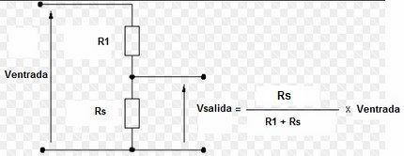
Como ves tenemos una entrada con una Ve (tensión de entrada) y una salida en la Resistencia Rs.
La R1 se usa para dividir la tensión de entrada en 2 tensiones en la zona de salida. Ventrada = V en R1 + V en Rs.
La fórmula general del divisor de tensión es:

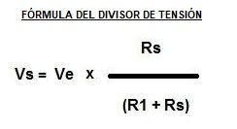
Sabiendo los valores de las resistencias, podemos obtener directamente el valor de la tensión de salida.
Como sabemos que en serie la intensidad que circula por R1 será igual a la que circula por Rs y está representada por la flecha hacia abajo en el grafico, tenemos: (Aplicando Ley de Ohm)
I1 = V1/R1 e Is = Vs/Rs, (1)

Pero I1 e Is son la misma.

Entonces en la ecuación (1) si los primeros miembros son iguales , los segundos miembros también lo son !!!!!
Luego igualando:
V1/R1 = Vs/Rs

¿Cuántos valores conocemos de esa ecuación?
Pues en nuestro ejemplo V1 que tendrá que asumir los 4V, Vs que tendrá que ser de 6V para conectar nuestra lámpara y Rs que será la resistencia de nuestro receptor a conectar a 6V, que mediremos de forma muy sencilla con el polímetro.
Tendremos que despejar el valor de R1 para construir correctamente nuestro divisor. Imagina que medimos con el polímetro y tenemos Rs = 450Ω
4/R1 = 6/450
R1 = (V1 x Rs) / Vs = (4 x 450) /6 = 300Ω
Si ponemos una resistencia de 300Ω en R1 podemos conectar nuestro receptor a 6V ¿Lo comprobamos?
Veamos como sería la Resistencia total: R1 + Rs = 300 + 450 = 750Ω
Veamos como sería la Intensidad Total It = 10/750 = 0,0133333A, recuerda este valor es igual a I1 = Is = It.
¿Cómo sería la tensión de salida en nuestro receptor?
Vs = Is x Rs = 0,0133333 x 450 = 6V
Ya tenemos nuestro divisor de tensión.
Si te fijas en el circuito de arriba del divisor de tensión, al lado del circuito, viene una fórmula.
Es una fórmula que se utiliza muchas veces en los divisores de tensión y que nos puede ser muy útil en algún momento.

Divisor de Voltaje con Potenciómetro
Una forma sencilla de construir un divisor de tensión que nos valga para varias tensiones de salida diferentes es simplemente poner un potenciómetro en donde colocábamos la R1:
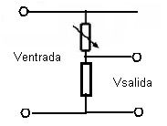
Recuerda: Un potenciómetro es una resistencia variable, por ejemplo entre 0 ohmios y 10.000 ohmios.Para saber más vete al enlace: Potenciómetro.
Fíjate que ahora solo cambiando el valor del potenciómetro cambiaremos la tensión de salida.
Aumentando o disminuyendo la resistencia del potenciómetro, aumentaremos o disminuiremos la tensión de salida.
Ya tenemos nuestro divisor de tensión, que en estos casos se suelo llamar divisor de tensión variable o regulador de tensión.
Una de las aplicaciones mas comunes de los divisores de tensión en para sensar
temperaturas. El tal caso Rs es reemplazado por una resistencia variable con la temperatura o termistor.-
Existen termistores de varios tipos los más conocidos son los NTC (Negativo Coeficiente de Temperatura). Todos tienen un aspecto similar al mostrado en la figura y como siempre todas las características del mismo lo encontramos en su hoja de datos (data sheet)

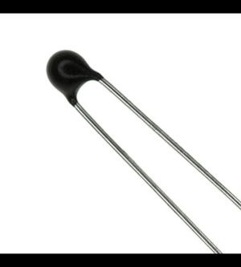

En la tabla de abajo se puede ver dicha variación (en este caso para uno en particular de 5K)
Los fabricantes especifican los distintos valores resistivos a 25 ° C . Ese es el valor nominal del termistor.-

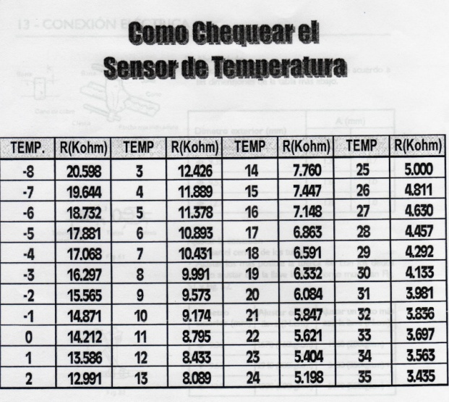

Si ahora imaginamos el siguiente esquema fácilmente te darás cuenta como funciona el control de un aparato de refrigeración.
El micro tiene un programa que continuamente está midiendo “la tensión” del punto medio del divisor . Cuando cambia la temperatura, cambia la resistencia NTC y cambia la tensión.
Luego el micro activa o desactiva una salida.
Para probar si el termistor está en buenas condiciones, simplemente se lo desconecta de la placa y se mide su resistencia a la vez que va mis calentando el mismo, tendrá que variar su resistencia.
Como te habrás dado cuenta si en vez de un termistor colocamos otro sensor resistivo, por ejemplo uno que dependa de la luz (LDR) , tendremos otro tipo de control.-

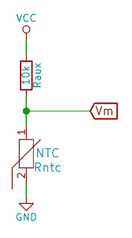GND
Micro Controlador Placa Aire

